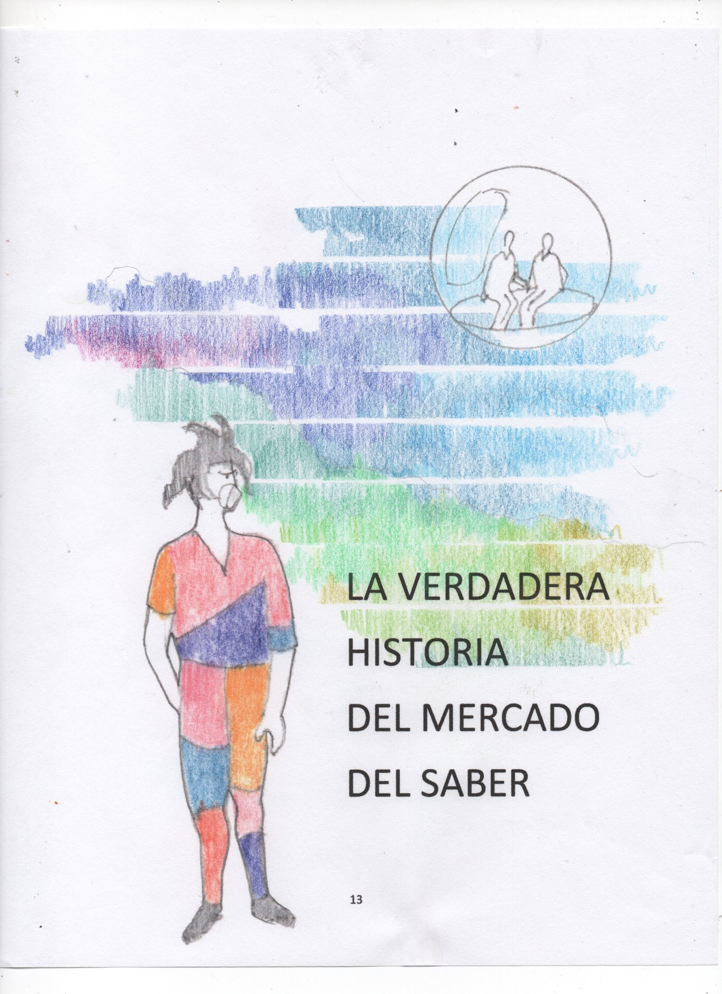

Short Story Tecprize
3066 palabras

LA VERDADERA
HISTORIA
DEL MERCADO
DEL SABER

Willy Drews

LA VERDADERA HISTORIA DEL MERCADO DEL SABER.
En la esquina inferior derecha de la pantalla se leía:
MIERCOLES FEBRERO 14/2018- 6.07 P.M.
Mi oficina, tibia en las tardes, miraba al occidente, pero pocas veces tenía el tiempo disponible para disfrutar de los atardeceres de mi ciudad. Ayer decidí participar del espectáculo y mis ojos cansados se desenfocaron de la pantalla y se enfocaron en el horizonte que pasaba de azul a rosado pálido, a rosado oscuro, y finalmente a rojo. Después el rojo empezó a apagarse y se convirtió en gris oscuro. La lenta desaparición de la luz natural redujo la ciudad a una fila de siluetas negras, donde punticos blancos y amarillos de luz artificial que aparecían en desorden, convertían el paisaje urbano en un reguero de estrellas donde se igualaban barrios pobres y barrios ricos.
MIERCOLES FEBRERO 14/2018 – 6.43 P.M.
Terminó el atardecer. El cansancio de una noche sin dormir, no me impidió seguir trabajando. Tenía que preparar mi clase sobre Inteligencia Artificial, MIERCOLES FEBRERO 14/2018 – 11.43 P.M. escribir un cuento para un concurso extraño. El tema es el futuro de la educación superior – real – pero escrito en forma de cortometraje, cuento o tira cómica – ficción - . JUEVES FEBRERO 15/2018 – 02.14 A.M. rematar la conferencia ya titulada: ¿Será posible viajar en el tiempo? JUEVES FEBRERO 15/2018 – 09.18 A.M. Entonces me rendí al agotamiento y mi cabeza descansó sobre el teclado.
Cuando abrí los ojos, me encontraba en un gran salón lleno de computadores, y en la esquina inferior derecha de la pantalla en frente de mí se leía: MARTES NOVIEMBRE 23/2049 – 09.18 A.M.
A mi lado estaba un joven con un extraño peinado y vestido de colores, que yo miraba con la misma curiosidad que el miraba mi vestido gris. Finalmente rompió el silencio:
¿Usted de dónde viene?
Del pasado
El joven se rio:
Muy gracioso. Mi abuelo, que se viste como Usted, también dice que viene del pasado. Pero no importa si no me quiere decir de donde viene.
Entonces me explicó que él era un “cicerón”,- que así llamaban a los jóvenes que cumplían con la obligación de un año de trabajo social, como guías ciudadanos – y se ofreció a acompañarme a donde yo quisiera de acuerdo con mis intereses. Le expliqué que en ese momento adelantaba un estudio sobre la educación superior. Me indicó que le siguiera y abandonamos el edificio, no sin antes ponernos una máscara anti contaminación, de uso obligatorio en áreas exteriores.
Pasamos por entre jóvenes vestidos con extrañas combinaciones de colores y peinados estrafalarios, y algunos edificios con ventanas redondas. El cicerón me explico que tenían doble vidrio polarizado, que al girar independientes podían graduar la entrada de luz natural de muy leve a plena. Unos edificios viejos que reconocí me indicaron que yo seguía en la universidad donde trabajaba. En el cielo un enjambre de burbujas transparentes como pompas gigantes de jabón flotaba en todas direcciones. Al notar mi sorpresa el cicerón me explicó:
Esas esferas transparentes son los vehículos- que llamamos “Móviles” - que remplazaron a los automóviles. Su funcionamiento es muy sencillo; las esferas tienen un depósito de helio que compensa la gravedad; y el desplazamiento horizontal se hace con energía solar, por rutas magnéticas a distintas alturas, que comparten móviles que van en el mismo sentido y a la misma velocidad. No tienen conductor y responden a órdenes verbales.
Entonces me di cuenta de que sacar los vehículos de la superficie había permitido que los peatones se apropiaran de todo el suelo como nuevo espacio público y las antiguas vías se convirtieran en parques y plazas.
Abordamos un móvil y con una orden verbal, este se dirigió al norte. Y mientras los cerros erosionados color piedra y tierra seca de la derecha retrocedían a la velocidad de la burbuja, mi guía me iba contando:
A la época entre el año 2020 y 2032 se la conoce como el Nuevo Oscurantismo. La tensión entre países y el temor de una guerra nuclear hizo que muchos descubrimientos o inventos que pudieran tener algún valor estratégico o alguna aplicación bélica se conservaran como secretos de estado, con lo cual la humanidad dejó de tener acceso a mucha información de la red, y el desarrollo de la ciencia se desaceleró.
Algunas potencias no firmaron los acuerdos sobre las medidas a adoptar con motivo del cambio climático, alegando que el famoso cambio no existía, y ocultando todas las evidencias que demostraban no solo su existencia, sino sus efectos que ya se empezaban a sentir.
En el año 2032, que se conoce como el Año de Noé, ya no se pudo ocultar lo inocultable: se derritió el 15 % del Ártico, y el 18 % de la Antártida. Las ciudades costeras se inundaron, prácticamente desapareció Manhattan, la tercera parte de Holanda quedo bajo el agua y la mitad de Venecia fue declarada irrecuperable. Cuando se quiso tratar de reparar el enorme daño, se vio que los profesionales no estaban preparados para los nuevos retos que ya se venían. La educación superior había seguido formando técnicos para resolver en el futuro problemas del pasado.
Poco después llegamos al Parque Nacional. En un claro de un bosque de eucaliptos casi muertos con un follaje vergonzoso, se levantaba un edificio en forma de cubo con un aviso proyectado en tres dimensiones – holograma -que decía Museo de la Formación. Mientras se acercaba la burbuja, el cicerón me explicó:
Usted me dijo que le interesaba el tema de la “educación superior” pero los términos han cambiado: la palabra “educación” se cambió por “formación”, que responde más a lo que se quiere hacer con los estudiantes; y la palabra “superior”, -que implica que hay un inferior - se cambió por “alta”, de tal manera que lo que antes se conocía como “educación superior”, ahora se llama “formación alta”.
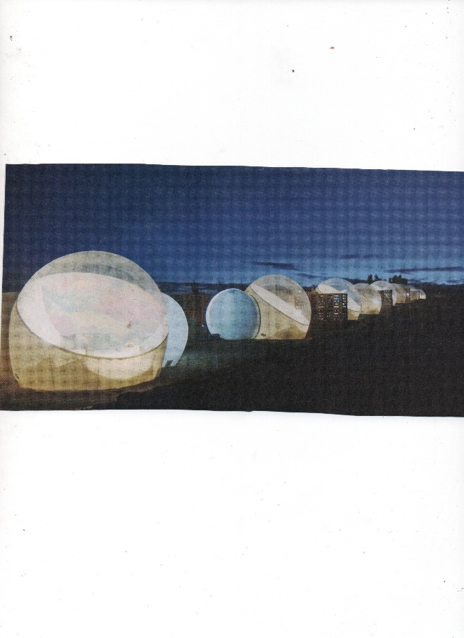
La burbuja se posó suavemente en medio de un espectacular jardín tapizado de flores multicolores .Algo había sin embargo en ese jardín que me parecía extraño, y que después de un rato entendí: era un jardín sin trinos ni aromas. El cicerón me confesó:
Las flores son de plástico, pues las verdaderas se acabaron en el año de Noé cuando, por culpa de las fumigaciones irresponsables, desaparecieron los colibríes, mariposas, abejas y otras especies que los científicos tratan de rescatar.
Entonces entramos al edificio que tenía tres alas - Formación básica, Formación media y Formación alta - alrededor de un vacío central. Dejamos las máscaras anti-contaminación y nos dirigimos directamente a la última.
La primera sala, - que se llamaba Historia – tenía una espectacular presentación en tres dimensiones que pasamos rápidamente, y que se iniciaba con las precursoras de las universidades: las escuelas monásticas y palatinas del siglo XII, seguía con las primeras universidades del hemisferio occidental en el siglo XIII como Oxford, Salamanca, Heidelberg, Lovaina etc, el papel de las universidades en el renacimiento, universidades del oriente, las universidades del Nuevo Mundo, la universidad y la religión, la universidad y la revolución industrial.
La siguiente sala era la universidad actual, y se llamaba El Mercado del Saber. Entonces el cicerón me soltó de corrido el discurso que le habían enseñado:
Esta revolución de la educación superior comenzó por donde era más sensible: el mercado laboral, cuyas exigencias estaban volviendo obsoletas las profesiones tradicionales. El mercado estaba pidiendo un profesional con un perfil determinado y no con un título. Los títulos se habían convertido en una limitante pues encasillaban al profesional en una imagen que representaba conocimientos demasiado especializados en una disciplina demasiado cerrada con un pensum demasiado rígido: Derecho, Ingeniería, Medicina., etc. Cada vez se hacía más evidente el divorcio entre las demandas de la sociedad y la formación universitaria. Fue entonces, en el año de Noé, cuando se decidió adoptar la teoría del Mercado del Saber, propuesta por un arquitecto veinte años antes.
El mundo globalizado exigía dos tipos de profesionales: Los primeros, generalistas - que saben poco sobre mucho- capaces de enfrentar responsabilidades que exigían una visión de conjunto, con la capacidad de entender diferentes disciplinas y convertirse en interlocutores válidos de los segundos: especialistas – que saben mucho sobre poco - no formados con los sistemas vigentes en ese momento.
En resumen, se trataba de eliminar los títulos y remplazarlos por una calificación genérica según el nivel alcanzado y un perfil que reflejara las destrezas adquiridas: Formado -que equivale al nivel que se conocía como Profesional-, Maestro – con una maestría - y finalmente Docto – conocido antes como Doctor. – Para lograrlo, lo que se necesitaba era la concepción de una nueva universidad: el Mercado del Saber.
Un mercado funciona con base en góndolas organizadas por productos. El cliente recorre los pasillos y va llenando su carrito con los productos que necesita, o quiere, o simplemente puede pagar. Compra algunos de los paquetes que le ofrecen y al final sale con el mercado que voluntariamente armó lo cual no le otorga ningún título. Si adquirió pocos artículos se puede considerar un comprador bajo; si compró más artículos, comprador medio; y si llenó su carrito, un gran comprador. Su perfil como comprador está reflejado en la tira de la caja registradora. Puede regresar cuando estime que necesita renovar los productos que adquirió, abastecerse de otros diferentes, subir de categoría como comprador, o completar sus compras en otro mercado.
Pongámoslo ahora en términos académicos. La educación abierta permite que un joven complete su formación media a cualquier edad, dependiendo de sus capacidades, e ingrese inmediatamente al Mercado del Saber. El estudiante encuentra entonces en las “góndolas“- los departamentos - los paquetes de materias que ofrece el Mercado del Saber organizados por temas. Si piensa ser un “generalista” escoge sus materias sobre distintos temas de su interés; si espera convertirse en “especialista” selecciona la mayoría de sus paquetes sobre el tema que le atrae, y cuando completa un número determinado de créditos recibe un diploma que lo acredita genéricamente - Formado, Maestro, o Docto -, diploma que va acompañado de un perfil que muestra sus competencias,- como aparece en el diagrama original del arquitecto- competencias que puede actualizar permanentemente regresando a ese u otro Mercado o con la práctica profesional. De hecho, para poder ejercer su oficio tiene que regresar cada cinco años y presentar un examen de actualización.
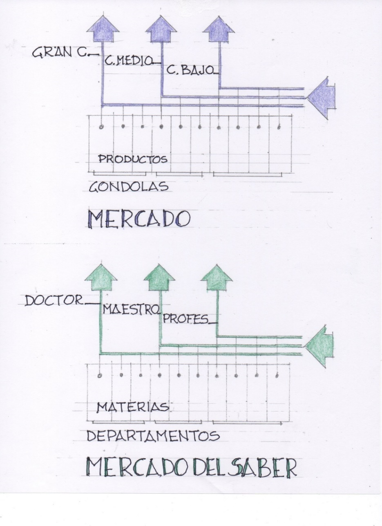
Un ejemplo: Un estudiante que desea dedicarse al diseño de estructuras, toma todo el paquete correspondiente que le permitirá dedicarse a este oficio, sin tener que tomar instalaciones hidráulicas, eléctricas, suelos, vías, pavimentos y todas las materias que en ese entonces constituían el pensum de ingeniería civil, título que como los demás, ya no existe.
Completa su formación con paquetes de otros temas que le interesen: matemáticas, economía, arte, etc. y recibe un diploma con el nivel alcanzado, y un perfil que lo acredita como diseñador de estructuras, con conocimientos de economía e historia del arte, por ejemplo. Si quiere ampliar su formación, puede hacerlo en cualquiera de las Instituciones que pertenecen a MegaU, una enorme unión de Universidades acreditadas a nivel mundial.
Mientras el cicerón recitaba de memoria su discurso, parando solo para respirar, yo miraba por la única ventana el paisaje plástico, complementado por un colibrí del mismo material , estático, con su pico dentro de una flor y moviendo las alas rápida y rítmicamente; y una garza sintética que movía infatigable su cabeza de arriba a abajo.
Este cambio radical de concepto exigió de las universidades un cambio igualmente radical. Para convertirse en Mercado del Saber, la Universidad tenía que armar los paquetes de acuerdo con las competencias que quería y estaba en disponibilidad de ofrecer, de acuerdo con sus fortalezas y el nivel de profundidad que quería alcanzar. Y acabar con los títulos profesionales.
Mientras esto sucedía, había cada vez más y mejor información en la red, se multiplicaban los cursos virtuales y las bibliotecas se volvieron museos de la palabra escrita y sitios de recuerdos y nostalgias. La presencialidad se redujo al uso de laboratorios, reuniones para trabajos en grupo, encuentros de discusión y consultas a los docentes, quienes se convirtieron cada vez más en orientadores, formadores y evaluadores de los conocimientos en la red, y menos en transmisores del saber. Seguía siendo responsabilidad de los docentes la producción de nuevos conocimientos – cada vez más avanzados, en la medida en que los computadores cada vez sabían más y decidían más - y la promoción de la investigación en sus estudiantes.
El efecto de esta nueva visión de universidad sobre el campus fue enorme. Por primera vez en la historia se acabó la demanda de aulas. Las Facultades desaparecieron y con ellas sus sedes-gueto. Los edificios existentes tuvieron que adaptarse a los nuevos usos, y los nuevos diseñarse con la premisa de una gran flexibilidad de usos y cantidad de usuarios. Las dependencias debieron agruparse con otras afines de acuerdo con las diferentes actividades, para el uso de toda la comunidad universitaria, en edificios especializados para talleres, laboratorios, auditorios, salas de discusión, oficinas administrativas y de profesores, etc.
Esta revolución irreversible de la Formación Alta, como todo cambio, fue una carrera de obstáculos por los laberintos de la burocracia, y no pudo aplicarse hasta saltar la última valla: la aprobación a nivel mundial- nada fácil - de la eliminación de los títulos.
En el centro de la última sala había una pantalla que pasaba continuamente información sobre formación alta. En ese momento estaban presentando la lista de las investigaciones que se adelantaban en una de las universidades.
Esta lista representaba para mí un resumen de las principales preocupaciones de la sociedad de 2049. El tema dominante era la vida: la búsqueda de la longevidad, no como se hacía al comienzo del siglo XXI – prolongando la vida de un cuerpo desgastado – sino manteniendo los órganos sanos para llegar al siglo con el cuerpo y la salud de un joven de veinte años; la manipulación genética, que ye había permitido eliminar del DNA la mayoría de las enfermedades; La reproducción controlada; La clonación como sistema de multiplicar los ejemplares más brillantes del género humano; El control del consumo irresponsable de bienes no renovables que amenaza con dejar a las generaciones futuras un mundo deficitario en sostenibilidad; el remplazo de la selección natural de las especies por el diseño genético inteligente y la integración de la inteligencia artificial con el cerebro humano. En resumen, una nueva versión de Frankenstein y la producción en masa de los Ciborgs.
Después venía una lista de cursos ofrecidos, como:
Conservación avanzada
Recuperación de especies extinguidas
Nuevas matemáticas
Fenómenos naturales
Estructuras indestructibles
Iniciación a la telekinesis
Comunicación sin palabras
Naturaleza protegida
Nuevos recursos energéticos
Lenguaje de la inteligencia artificial
Longevidad sin drogas
Aprendizaje subliminal de idiomas
Conservación de memoria
Pensamiento eficiente
Robótica general
Poliglotomía
Logoterapia
La última pantalla – cuidadosamente diseñada – se llamaba El Futuro. Predecía que para el año 2055 las universidades más fuertes se habrán convertido en Centros de Investigación y Consultoría. Las demás habrán desaparecido pues la educación gratuita de por vida y la creciente oferta de cursos virtuales cada vez mejores, harán innecesarias estas instituciones. El diseño y control de los exámenes, y la expedición y legalización de perfiles estará a cargo del Ministerio de Formación Alta, o quien haga sus veces, con un control internacional de la ON – Organización de las Naciones –que en el año de Noé había perdido, por obvias razones, la palabra “Unidas”.
La última sala desembocaba en un cubo de vidrio con unas sillas suspendidas en el aire – ya nada me sorprendía – y un tablero electrónico que reproducía lo que pensaba quien se paraba en frente. Yo me paré y pensé en el título de mi cuento. El tablero escribió obediente: LA VERDADERA HISTORIA DEL MERCADO DEL SABER.
El cicerón me dejo en el edificio donde me había recogido, sentado en frente del computador donde me había encontrado. Al levantar la vista, a través de la ventana redonda y más allá del enjambre de burbujas, mis ojos se enfocaron en el horizonte. La secuencia de pasar de azul a rosado pálido, a rosado oscuro, y finalmente a rojo fue la misma del ultimo ocaso de 2018. Cuando el rojo empezó a apagarse y se convirtió en gris oscuro al tiempo con la lenta desaparición de la luz natural, la ciudad se redujo – como en 2018 - a una fila de siluetas negras con punticos blancos y amarillos de luz artificial. Entonces comprendí que definitivamente la naturaleza seguía siendo hermosa y la belleza era un concepto que permanecía eternamente.
Muerto el día decidí que ya era el momento de regresar para escribir mi cuento y pensé en la palabra “volver”, que automáticamente apareció en la pantalla.
El salón se oscureció, y cuando nuevamente hubo luz, yo estaba otra vez en mi oficina. Veía mi cuerpo desde arriba, con la cabeza sobre el teclado. En el centro de la pantalla se leía: LA VERDADERA HISTORIA DEL MERCADO DEL SABER, después VOLVER y en la esquina inferior derecha
JUEVES FEBRERO 15/2018 – 09.19 A.M. Solo había transcurrido un minuto y deduje que todo había sido un sueño del cual no me podía ni quería despertar. El cansancio había pasado y sentía una enorme paz interior. Junto a mí – mejor dicho, a mi cuerpo - había tres personas. Una de ellas, - que reconocí como el Decano de Medicina – me cogía la muñeca con una mano y después el cuello mientras movía la cabeza en actitud negativa. Yo seguía levitando encima de ese cuerpo que permanecía desgonzado sobre el teclado y – al contrario de Milan Kundera – la levedad, lejos de parecerme insoportable, la sentía deliciosa. Así fui dejando mi oficina y avanzando lentamente en un gran espacio a media luz, que permitía ver los muros en distintos tonos de rosado y crema. En la medida en que me movía, la luz empezaba a disminuir en el espacio compartido entre la tranquilidad y el silencio, y las superficies se tornaban grises. Las paredes se aproximaban y el volumen se cerraba hasta convertirse en un embudo terminado en un tubo curvo cada vez más oscuro, por el cual empecé a viajar cada vez más rápido mientras pensaba que nunca le dije al cicerón que yo era el arquitecto que treinta y siete años atrás, había propuesto el Mercado del Saber. El tubo se volvió recto y fue entonces cuando vi la luz al final del túnel.
WILLY DREWS
